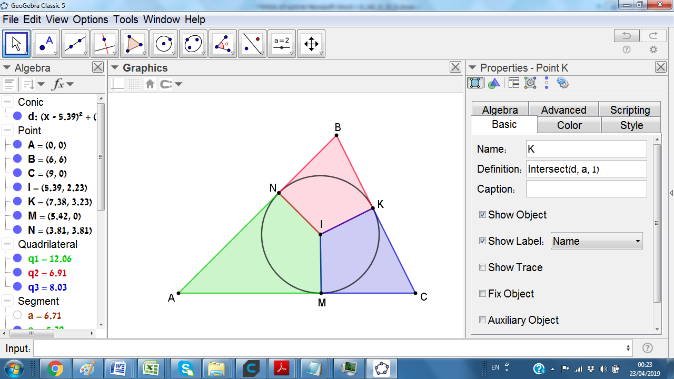**3.** הוכיחו שכל משולש ניתן לחלק ל-2019 מרובעים, שכל אחד מהם חסום במעגל וגם חוסם מעגל.

**פתרון.** נתחיל מכך, שכל משולש אפשר לחלק ל-3 מרובעים כאלה. בשביל זה ניקח משולש כלשהו, ונחבר את מרכז המעגל החסום שלו לנקודות ההשקה של המעגל החסום עם הצלעות. משולש מתפרק ל-3 דלתונים, שלכל אחד מהם שתי זוויות ישרות (הרי המשיק מאונך לרדיוס).

נראה שכל דלתון כזה חוסם וחסום. ניקח לדוגמה דלתון MANI בציור. הוא חסום במעגל שקוטרו AI, כי הזוויות ב-M וב-N ישרות. חצה הזווית של N וחוצה הזווית של M פוגשים את האלכסון AI באותה נקודה מסימטריה. נקודה זאת נמצאת במרחק זהה מכל צלעות הדלתון, לכן היא מרכז של מעגל שחסום בדלתון.

ובכן, כל דלתון כזה חוסם וחסום.

כעת נסביר איך פותרים את השאלה. מאחד הקודקודים של המשולש נעביר 672 ישרים שיחלקו את המשולש ל- משולשים קטנים יותר. כל משולש כזה נחלק ל-3 דלתונים בשיטה שהסברנו, ואז נקבל חלוקה של המשולש ל-2019 דלתונים, שכל אחד מהם חוסם וחסום.